###### 下载地址 ######

百度：<http://pan.baidu.com/s/1kVKdglL>

微云： <https://share.weiyun.com/faa6854ba53e49b52be80a94255170c0>

###### 建议学习顺序 ######

Java面向对象，学完后可以做应用系统、互联网网站、以及移动端的安卓等。

###### 讲师简介 ######

张立猛，北航软件工程硕士,16年软件架构开发经验,精通JAVAEE/JAVA框架/oracle数据库,大数据大牛,知名企业培训大牛。

###### 课程目录 ######

这套课程主要讲述了Java基础用时10天，从每天讲2-3个知识点，面向对象主要讲重载、动态、抽象、接口和内部类等知识点。想要更丰富的了解更多请及时添加微信公众号哈

第一阶段：Java基础

简介：#######

**Java基础第一天：#####**

Hello World1

Hello World2

Hello World3

Hello World4

计算机常识1

计算机常识2

计算机常识3

计算机常识4

计算机常识5

课程介绍1

课程介绍2

课程介绍3

课程介绍4

Java基础第二天：

变量1

变量2

变量3

变量4

变量和运算符1

变量和运算符2

变量和运算符3

变量和运算符4

变量和运算符5

变量和运算符6

变量和运算符7

变量和运算符8

变量和运算符9

Java基础第三天：

if语句练习1

if语句练习2

运算符1

运算符2

运算符3

运算符4

运算符和if语句1

运算符和if语句2

运算符和if语句3

运算符和if语句4

运算符和if语句5

Java基础第四天：

for循环1

for循环2

for循环3

for循环4

for循环5

for循环6

for循环7

for循环和双重循环1

-for循环和双重循环2

for循环和双重循环3

for循环和双重循环4

if案例和switch分支1

if案例和switch分支2

if案例和switch分支3

if案例和switch分支4

Java基础第五天：

while和do循环1

while和do循环2

while和do循环3

while和do循环4

while和do循环5

流程控制语句总结1

流程控制语句总结2

流程控制语句总结3

流程控制语句总结4

流程控制语句总结5

数组1

数组2

数组3

数组4

Java基础第六天

数组和二维数组1

数组和二维数组2

数组和二维数组3

数组和二维数组4

数组和二维数组5

项目案例二1

项目案例二2

项目案例二3

项目案例二4

项目案例一1

项目案例一2

项目案例一3

项目案例一4

第二阶段

Java面向对象:第七天：

封装1

封装2

封装3

封装4

重载1

重载2

重载3

重载4

Java面向对象：第八天

this和super1

this和super2

-this和super3

继承1

继承2

继承4

继承5

Java面向对象：第九天

static和final1

static和final2

static和final3

static和final4

多态二1

多态二2

多态二3

多态二4

多态一1

多态一2

多态一3

多态一4

Java面向对象：第十天

抽象和抽象类1

抽象和抽象类2

抽象和抽象类3

抽象和抽象类4

抽象和抽象类5

接口1

接口2

接口3

接口4

接口5

内部类1

内部类2

内部类3

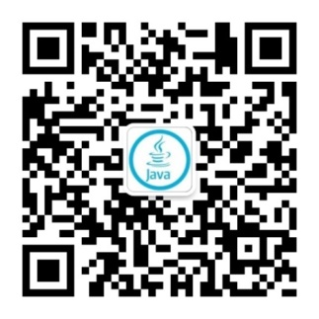内部类4

内部类5

加入Java学习交流群515120728与更多Java爱好者一起学习！